**外部邮件设计文档**

# 编写目的

编写此文档的目的是让最终用户对外部邮件模块的功能设计有一个基本的认识，一般用户：熟练使用该模块的功能；开发者：掌握外部邮件模块的设计思路，可以根据开发需求做适当的修改和功能拓展。

# 系统概述

## 概述

外部邮件模块的主要功能，通过邮箱设置可以设置外部邮箱信息，从而实现邮件的发送、接收、查看与删除（可以同步删除服务器上的邮件）。

## 功能



## 外部邮件面向用户

1. 一般的业务人员。

2. 熟悉WEB开发的开发人员。

## 功能特色

1. 使用简单，可以配置多个邮箱，统一对用户个人的外部邮件进行管理。

2. 填写完配置邮箱信息即可测试邮箱的连通性，避免错误信息导致功能无法实现。

3. 支持多种邮箱（包括163,126,yeah，gmail，hotmail等邮箱）的功能实现。

4. 同时可支持从pop3，imap类型的接收邮件服务器上同步接收邮件。

5. 新建邮件使用富文本框进行编辑，满足所见即所得的需求。

6. 163邮箱无需下载附件到本地，可选择性进行浏览或下载。

7． 可同步接收邮件服务器彻底删除邮件（设置接收邮件的服务器类型为imap）。

8 . 支持的控件：

1. 支持日期控件。
2. 支持下拉框，单选框。
3. 支持附件上传。
4. 支持富文本框，多行文本框。

# 外部邮件各模块介绍

## 外部邮箱设置

### 概述

配置外部邮箱的作用：用户可以统一对自己的多个邮箱进行管理，方便企业内部员工的收发邮件；

当用户填写好邮箱配置信息，即可测试该邮箱的连通性确保配置信息的正确性。

邮箱类型分为-接收邮件服务器类型：

1. pop3类型：遵从pop3协议，允许电子邮件客户端下载服务器上的邮件，但是客户端的操作（如移动邮件，标记已读等），不会反馈到服务器上，比如通过客户端收取了邮箱中的3封邮件并移动到其他文件夹，邮箱服务器上的这些邮件是没有同时被移动过的。

2. imap类型：imap提供webmail与电子邮件客户端之间的双向通信，客户端的操作都会反馈到服务器上，对邮件进行的操作，服务器上的邮件也会做相应的动作。如果需要同步删除服务器上的邮件则应设置接收邮件服务器类型为imap类型。

当选择邮箱类型为：imap类型时，需要保证该邮箱已开启imap访问。

例如：gmail邮箱的设置：

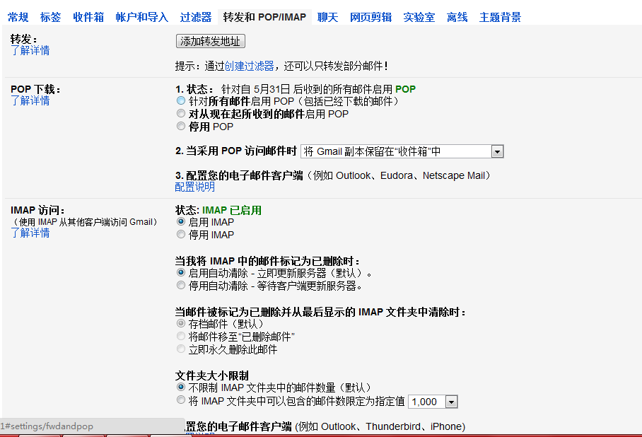

添加配置

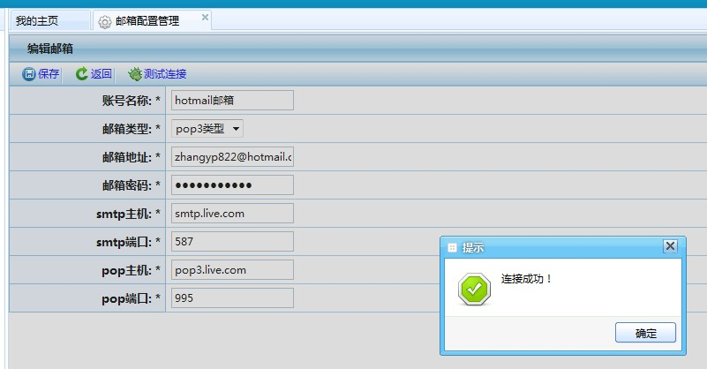

我们的实现方法：

1. 从页面获取配置信息；
2. 根据配置信息使用javamail分别测试smtp主机的连接情况和pop主机（或者imap主机）的连接情况。

下面的代码是测试连接情况的代码片段

(/platform/service/mail/impl/MailService.java)：

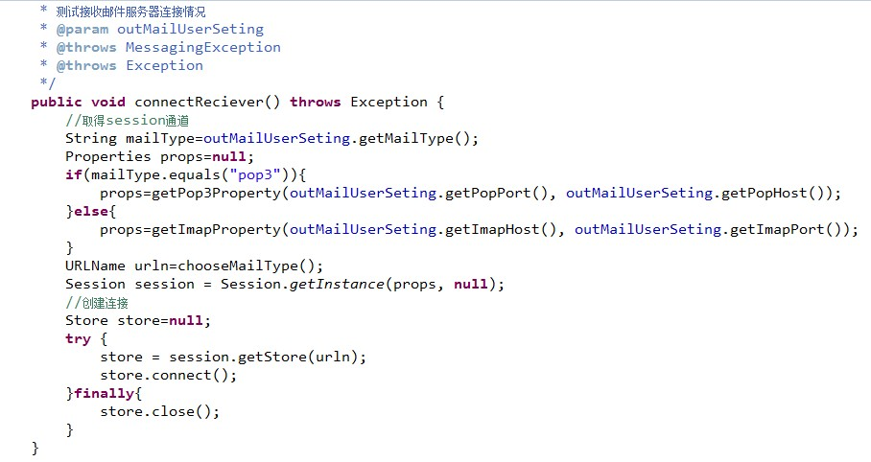

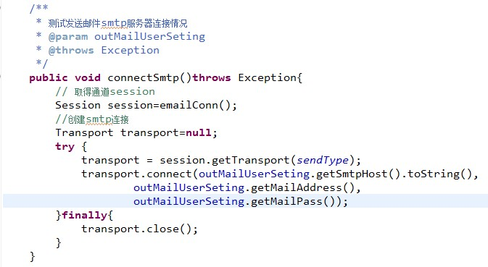

### 用例图



### 用例说明

1. 增加删除邮箱比较简单，不做具体说明。
2. 发送邮件时默认从设置好的默认邮箱发出。
3. 配置邮箱信息完成，即可测试邮箱的连通性（是否连接到该邮箱的发送邮件服务器、接收邮件服务器）。

### 数据库表



### UML类图关系



### 邮箱设置序列图

#### 添加/更新邮箱



#### 删除邮箱



## 邮件管理

### 概述

该模块的作用：用户配置好邮箱后，该模块对这些邮箱中的邮件进行统一管理并发送邮件消息。

外部邮件是存放在数据库中，主要分为四种类型；

1. 收件箱。

同步下载服务器上收件箱中的邮件。

1. 发件箱。

发送邮件成功，保存该邮件。

1. 草稿箱。

保存一些待编辑的邮件。

4．垃圾箱。

保存从其他信箱中删除的邮件。

对于发送邮件中的附件我们采用系统附件的管理方式进行管理

例如：发送邮件

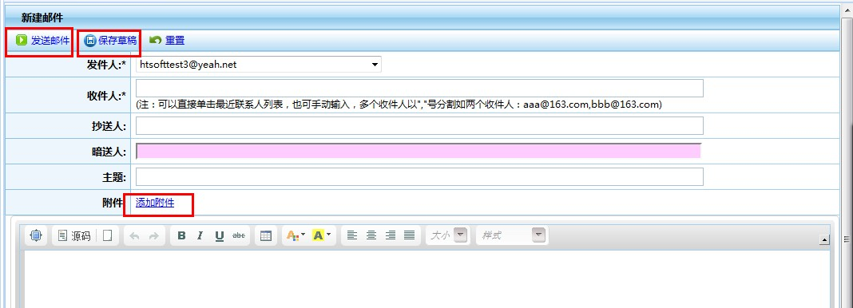

获取收件箱中的邮件：

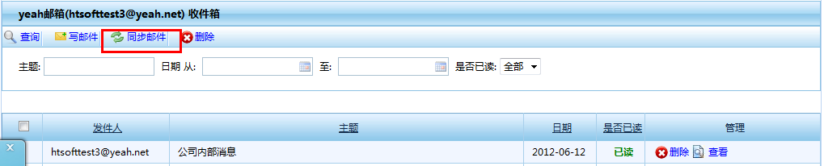

我们的实现方法：

1. 发送邮件。
2. 根据发件邮箱的信息配置session属性获取session通道。
3. 根据页面输入信息设置邮件相关内容信息。
4. 获得transport连接，发送消息

下面是发送邮件的核心代码片段:

(/platform/service/mail/impl/MailService.java)

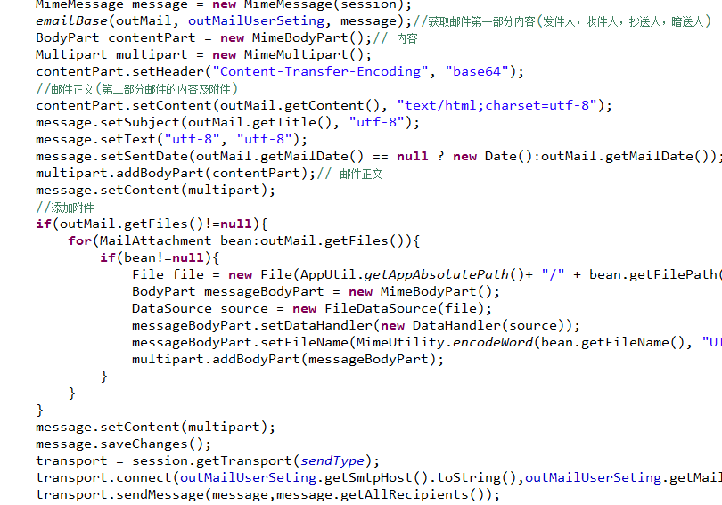

1. 同步收件箱邮件。
2. 根据邮箱信息连接该邮箱的接收服务器，其中接收邮件服务器类型分为imap和pop3类型。
3. 从接收服务器上获取收件箱中邮件。
4. 逐一判断邮件是否在本地已存在，不存在则保存至数据库。

下面是同步邮件的一些核心代码片段:

(/platform/service/mail/impl/MailService.java)

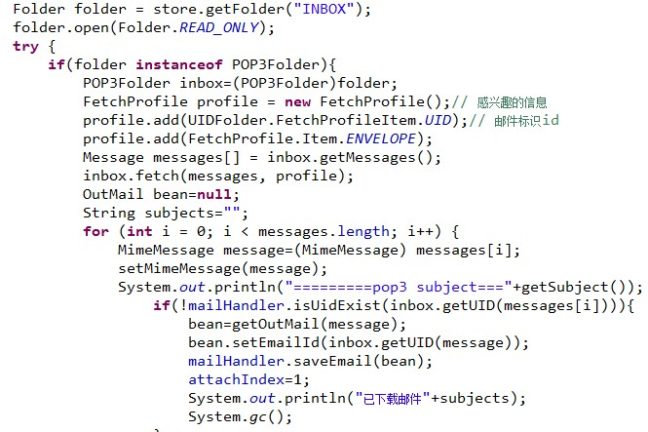

### 用例图

### 用例说明

1. 新建邮件：发送邮件并保存该邮件至本地发件箱。
2. 同步邮件：从接收邮件服务器上下载邮件保存至本地收件箱。
3. 删除邮件：将邮件移至垃圾箱。
4. 彻底删除邮件：如果删除收件箱邮件，并且邮箱接收服务器类型为imap类型则会同时删除服务器上和本地的邮件。否则彻底删除本地邮件记录。

### 数据表



### 邮件管理UML类图

### 邮件管理UML序列图

#### 发送邮件



#### 同步邮件



## 涉及文件

|  |  |  |
| --- | --- | --- |
| 文件 | 类别 | 备注 |
| OutMailUserSeting.java | Model | 与表OUT_MAIL_USER—_SETING映射 |
| OutMailUserSetingDao.java | Dao | 对用户邮箱进行增删改查操作 |
| OutMailUserSetingService.java | Service | 处理业务逻辑 |
| OutMailUserSetingFormController.java | Controller | 处理添加，更新邮箱 |
| OutMailUserSetingController.java | Controller | 处理业务和页面之间的调用 |
| OutMail.java | Model | 邮件实体类与OUT_MAIL映射 |
| OutMailDao.java | Dao | 对用户邮件进行增删改查操作 |
| OutMailService.java | Service | 处理业务逻辑 |
| MailService.java | Service | 处理邮件模块特定的业务 |
| ImailHander.java | Service |  |
| OutMailFormController.java | Controller | 处理发送邮件，保存草稿操作 |
| OutMailController.java | Controller |  |
| outMailUserSetingList.jsp | View | 邮箱管理列表 |
| outMailUserSetingEdit.jsp | View | 添加/编辑邮箱配置页面 |
| outMailUserSetingGet.jsp | View | 邮箱配置明细页面 |
| outMailEdit.jsp | View | 新建邮件页面 |
| outMailList.jsp | View | 邮件列表 |
| outMailGet.jsp | View | 查看邮件页面 |
| outMailTree.jsp | View | 带有树形结构的邮件管理页面 |